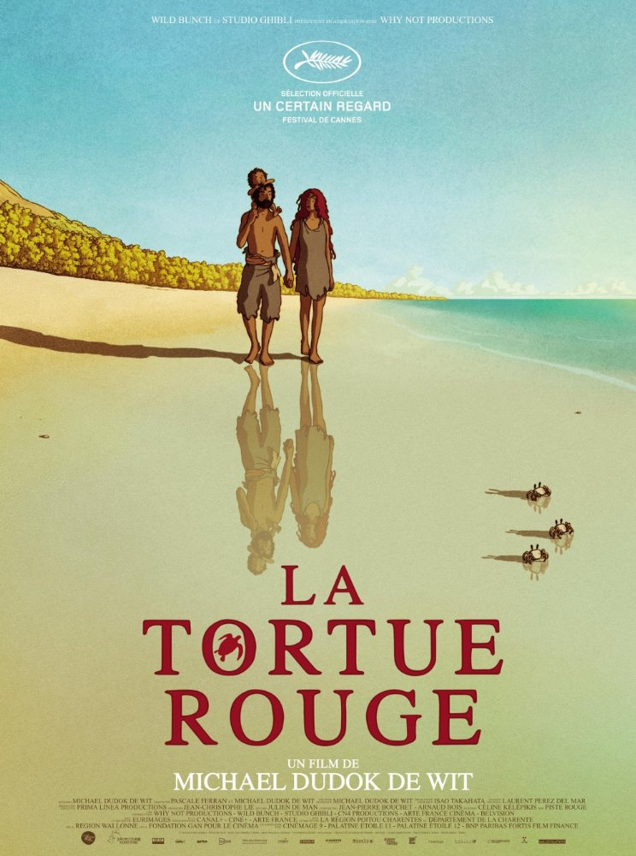

Crvena kornjača / The Red Turtle

Redatelj: Michael Dudok de Wit

Zemlja: Francuska, Belgija, Japan

Trajanje: 80'

Žanr: dugometražni animirani, fantazija

Link na imdb

http://www.imdb.com/title/tt3666024/

Link na trailer

https://www.youtube.com/watch?v=t1Yw3AVDr6U

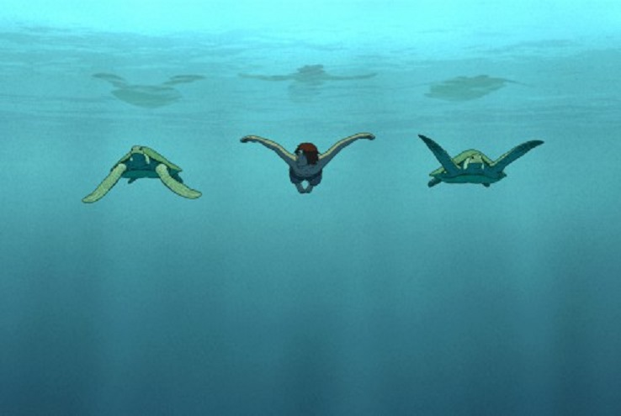

Sinopsis
Film bez dijaloga prati najvažnije životne faze jednog brodolomca koji završi na pustom tropskom otoku naseljenom samo kornjačama, rakovima i pticama. Mornar pokušava pobjeći s pustog otoka pomoću improvizirane splavi. No, njegov pokušaj spriječi kornjača koja mu uništi sklepano plovilo. Unatoč tome, mornar uspijeva pronaći novi život na pustom otoku, i to zahvaljujući čudnovatoj crvenoj kornjači.

O redatelju
Michael Dudok de Wit je nizozemski redatelj rođen 1953. godine u Utrechtu u Nizozemskoj. „Crvena kornjača“ njegov je prvi dugometražni animirani film. Dudok de Wit iza sebe ima jednog osvojenog Oscara za svoj kratki animirani film "Otac i kći" (Father and Daughter) iz 2000. godine. "Otac i kći" je također nagrađen Grand Prixom Animafesta u Zagrebu 2002. godine. Također, Michael piše i ilustrira knjige za djecu, te predaje animaciju na umjetničkim akademijama u Engleskoj i po svijetu.

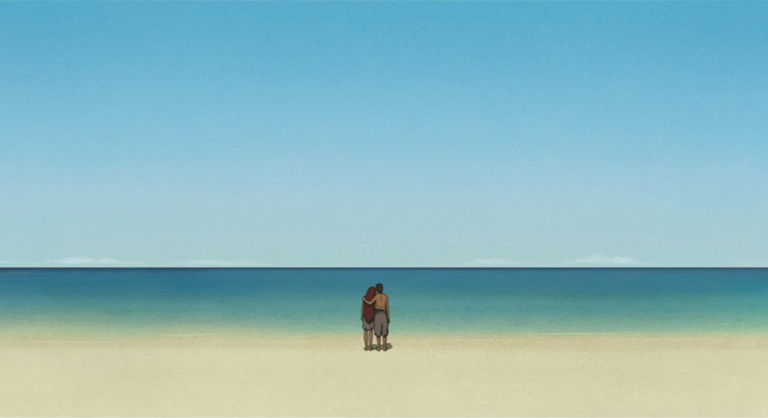

Nagrade

Oscar 2017.
nominacija za najbolji dugometražni animirani film

Cannes Film Festival 2016.

Un Certain Regard – posebna nagrada žirija

Athens International Film Festival 2016.

nagrada publike za najbolji film

„Special mention“ za film i redatelja Michaël Dudok de Wit

Annie Awards 2017 nagrada za najbolji animirani film

San Francisco Film Critics Circle 2016.

nagrada za najbolji animirani film

